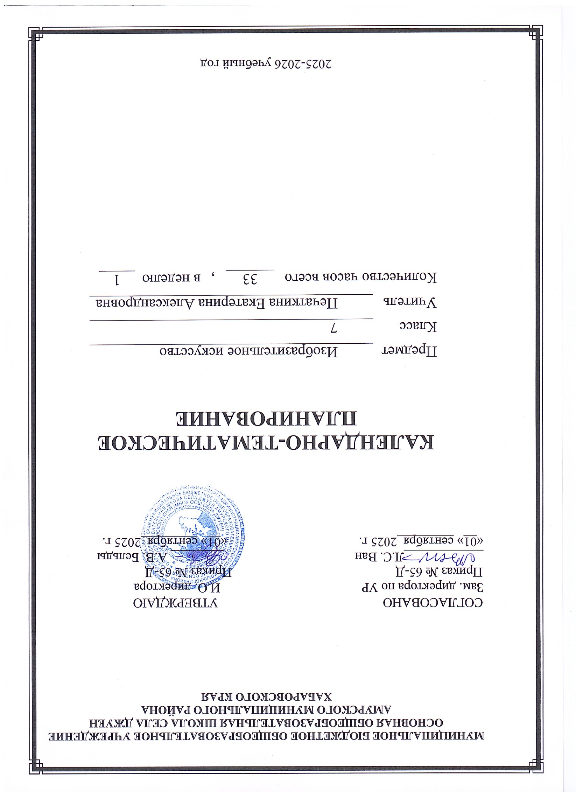**Календарно-тематическое планирование**

**по изобразительному искусству 7 класс**

|  |  |  |  |  |
| --- | --- | --- | --- | --- |
| **№** | **Тема** | **Кол-во часов** | **Дата** | |
| **план** | **факт** |
| **1 четверть** | | | | |
|  | Изображение фигуры человека в истории искусства | 1 | 05.09 |  |
|  | Пропорции и строение фигуры человека | 1 | 12.09 |  |
|  | Лепка фигуры человека | 1 | 19.09 |  |
|  | Лепка фигуры человека | 1 | 26.09 |  |
|  | Понимание красоты человека в европейском искусстве | 1 | 03.10 |  |
|  | Понимание красоты человека в европейском искусстве | 1 | 10.10 |  |
|  | Набросок фигуры человека с натуры | 1 | 17.10 |  |
|  | Набросок фигуры человека с натуры | 1 | 24.10 |  |
| **2 четверть** | | | | |
|  | Поэзия повседневной жизни в искусстве разных народов | 1 | 07.11 |  |
|  | Тематическая картина. Бытовой и исторический жанры | 1 | 14.11 |  |
|  | Сюжет и содержание в картине | 1 | 21.11 |  |
|  | Жизнь каждого дня – большая тема в искусстве | 1 | 28.11 |  |
|  | Жизнь в моём городе в прошлых веках (историческая тема в бытовом жанре) | 1 | 05.12 |  |
|  | Праздник и карнавал в изобразительном искусстве (тема праздника в бытовом жанре) | 1 | 12.12 |  |
|  | Праздник и карнавал в изобразительном искусстве (тема праздника в бытовом жанре) | 1 | 19.12 |  |
|  | Исторические темы и мифологические темы в искусстве разных эпох | 1 | 26.12 |  |
| **3 четверть** | | | | |
|  | Исторические темы и мифологические темы в искусстве разных эпох | 1 | 16.01 |  |
|  | Тематическая картина в русском искусстве XIX века | 1 | 23.01 |  |
|  | Тематическая картина в русском искусстве XIX века | 1 | 30.01 |  |
|  | Процесс работы над тематической картиной. 1 й час – Создание поисковых групп | 1 | 06.02 |  |
|  | Процесс работы над тематической картиной. 2 й час – Работа над сюжетом картины | 1 | 13.02 |  |
|  | Процесс работы над тематической картиной. 3 й час – Завершение работы | 1 | 20.02 |  |
|  | Библейские темы в изобразительном искусстве | 1 | 27.02 |  |
|  | Библейские темы в изобразительном искусстве | 1 | 06.03 |  |
|  | Монументальная скульптура и образ истории народа | 1 | 13.03 |  |
|  | Монументальная скульптура и образ истории народа | 1 | 20.03 |  |
|  | Замысел архитектурного проекта и его осуществление | 1 | 27.03 |  |
| **4 четверть** | | | | |
|  | Замысел архитектурного проекта и его осуществление | 1 | 10.04 |  |
|  | Функциональная планировка своего дома | 1 | 17.04 |  |
|  | Дизайн предметной среды в интерьере личного дома | 1 | 24.04 |  |
|  | Дизайн и архитектура сада или приусадебного участка | 1 | 08.05. |  |
|  | Композиционно-конструктивные принципы дизайна одежды | 1 | 15.05 |  |
|  | Дизайн современной одежды | 1 | 22.05 |  |